工业废水在线监测系统

天津智易时代科技发展有限公司
联系人：莫珊珊 工程师
手机：15822113982
2016.1

目 录
一、 背景介绍 3
1、 项目背景 3
2、 建设依据 3
3、 系统建设目标 3
二、 建设方案 4
1、 系统概况 4
1.1系统组成 4
1.2系统拓扑图 5
2、 功能特点 5
2.1监测中心配置 5
2.2通信网络 5
2.3排污口污水排放测控终端 6
2.4监控系统软件功能 7
三、 联系我们 9
1、 公司介绍 9
2、 加盟合作 10
3、 服务资质 12

背景介绍

项目背景
各地环保局在进行污水排放管理的时候会经常遇到下列问题：一是环保管理人员少，巡检周期比较长，不能随时掌握各企业污水排放的情况；二是排污费拖欠严重，排污单位不积极交纳费用。
为了解决上述问题，我公司建立一套“工业废水在线监测系统”。系统建成后，环保管理可以实现以下两个目标：第一，在监测中心实时监测所辖单位的污水排放情况，必要时可远程关闭排污阀门；第二，改变传统的收费模式，排污单位需要持IC卡到环保局交费，做到先交费后排污。

建设依据
GB11914－89 《水质 化学需氧量测定 重铬酸盐法》
HJ/T 15－2007 《环境保护产品技术要求 超声波明渠污水流量计》
HJ/T 377－2007 《环境保护产品技术要求 化学需氧量（CODcr）水质在线自动监测仪》
HJ/T 353－2007 《水污染源在线监测系统安装技术规范（试行）》
HJ/T 354－2007 《水污染源在线监测系统验收技术规范（试行）》
HJ/T 355－2007 《水污染源在线监测系统运行与考核技术规范（试行）》
HJ/T 356－2007 《水污染源在线监测系统数据有效性判别技术规范（试行）》
HJ/T 212 《污染源在线监控（监测）系统数据传输标准》
ZBY120-83 《工业自动化仪表工作条件 温度、湿度和大气压力》
GB50168-92 《电气装置安装工程电缆线路施工及验收规范》
GB50093-2002 《自动化仪表工程施工及验收规范》

系统建设目标
1）实时监测各企业排污口污水COD 含量和污水排放量。
2）实时监测电动阀门的开、关状态。
3）远程控制电动阀门的开启和关闭。
4）IC卡预付费充值管理功能，做到先交费后排污，欠费自动停止排污。
5）可设定污水COD上限值，COD监测数据越限时系统可自动停阀，停止排污。
6）远程监测控终端的安防状态。
7）利用多样的图形展示手段，进行实时、历史数据的展示，达到直观、清晰的效果。
8）对采集链路、通讯网络进行诊断，使工作人员可随时了解通讯及数据传输状态。
9）具备实时数据、历史数据、报警数据的查询功能；现场设备在网络中断、网速过慢时将数据缓存，待恢复后实现断点续传，确保数据完整性。

建设方案

系统概况

1.1系统组成
本系统由环保局监控中心、通信网络、监控设备、计控设备四部分组成。
监控中心：由计算机、IC卡读写器、GPRS数据传输模块、监测管理系统软件组成。
通信网络：移动公司GPRS-VPN 专网；非接触式IC卡。
监控设备：污水排放测控终端。
计控设备：电磁流量计、COD 在线分析仪、电动阀门。

1.2系统拓扑图
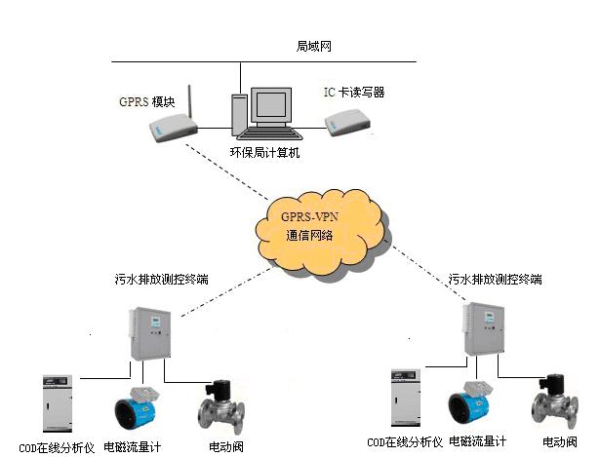

功能特点

2.1监测中心配置
监测中心设备主要由计算机、IC卡读写器、GPRS数据传输模块组成。GPRS数据传输模块和IC卡读写器与计算机之间通过串口线连接，计算机上安装操作系统软件、数据库软件、监控管理系统软件。
监控管理系统软件主要由开户业务、IC卡收费业务、报修管理、实时数据显示、历史数据查询、统计分析、信息告警、远程控制、权限管理等功能模块组成。

2.2通信网络
利用中国移动公司提供GPRS VPN 专网业务平台，建立一个VPN专网，为各测控终端内使用的SIM卡据卡绑定一个固定的IP 地址，设置统一的接入点名称，监测数据只在VPN专网内部传输，系统的保密性、可靠性高。
平升公司生产的GPRS数据传输模块可以登陆中国移动公司的GPRS-VPN专网，在网络上传输数据。监测中心和每个测控终端内安装一个GPRS数据传输模块，安装VPN专网SIM 卡后即可以实现一个中心与多个排污企业排污监测点的数据通信。
IC卡是排污费用的载体，是特殊的通信介质，本系统支持下列IC卡：
① FM11RF08非接触式IC卡；标准：ISO/IEC14443.2 的TYPE-A协议；容量：1K×8BIT。
厂商：上海复旦微电子股份有限公司
② S50非接触式IC卡；标准：ISO/IEC14443.2的TYPE-A协议；容量：1K×8BIT。
厂商：飞利浦公司
③ 其它公司生产的兼容卡；符合ISO/IEC14443.2 的TYPE-A协议标准的非接触式IC卡。

2.3排污口污水排放测控终端
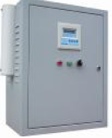
排污水污水排放测控终端设备
1） 采集COD在线分析仪和污水流量计输出的RS232/RS485串口信号或4~20mA摸拟量信号。
2） 采集电动阀门的开到位、关到位状态。要求现场电动阀门可接收开关量控制信号，并具备开到位、关到位状态输出功能。
3） 就地显示污水COD 监测数据和污水瞬时、累计排放量等实时监测数据。
4） 远程控制电动阀门的开启和关闭。上位机监控软件发出开、关命令，测控终端完成控制操作。
5） 支持IC卡充值管理功能，通过IC 卡可对测控终端内控制器进行充值管理。监测点费用消费完毕后，测控终端自动关闭电动阀门，停止排污。
6） 支持设定污水COD 上限值，COD 监测数据越上限时测控终端自动停阀，停止排污。
7） 可支持GPRS远程充值功能。
8） 测控终端箱门被打开状况发生时，立即上报告警信息。
9） 支持就地、远程设备维护。
10） 根据监测环境，可选择室内型或室外型测控终端箱。
11） 预留蓄电池接口，接入蓄电池后可实现断电报警功能。
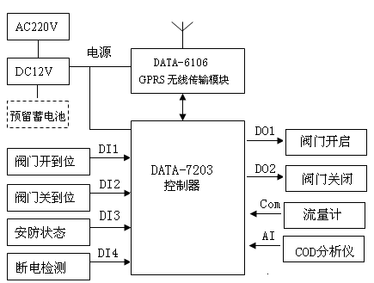
污水排放测控终端原理示意图

2.4监控系统软件功能
- 管理功能：具有用户管理、排污管理、收费管理、巡检管理、报修管理等功能。
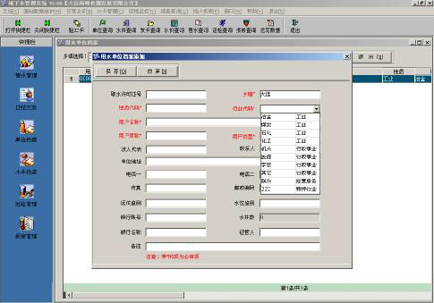
- 收费功能：IC卡预收排污费，交费才能排污，支持阶梯价格设定。
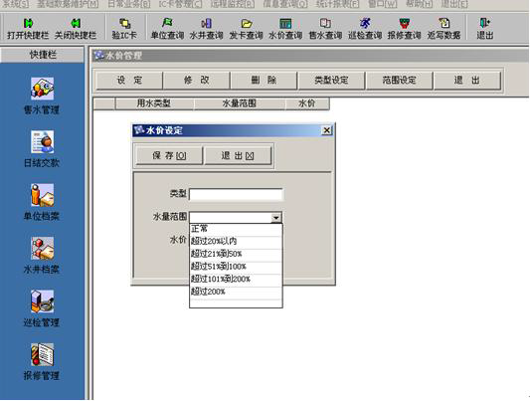
- 数据显示和远程控制功能：通过监控软件实时显示各监测点的实时监测数据，并可通过监控软件发送控制命令，远程控制电动阀门的开启和关闭。
- 告警功能：接收现场设备报警信号并在监控软件中采用声音、图像、文字等多种方式提示报警信息。
- 查询、统计功能：监控管理系统软件可以查询历史监测数据，软件具备历史数据统计、分析功能。
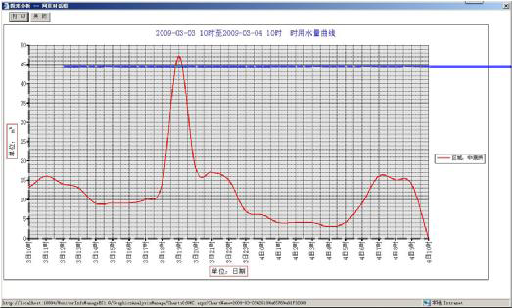
- 扩展功能：监控管理系统软件具备良好的扩展功能，支持OPC接口，可实现与其他系统的互联互通。

联系我们

公司介绍
天津智易时代科技发展有限公司是由南开大学博士团队创建的高科技软件研发与信息系统集成公司，注册于天津市滨海高新技术产业园区，公司主要从事软件开发、系统集成、互联网信息技术领域的软件研发和信息系统集成。
公司与南开大学软件学院、南开大学信息学院、天津大学信息学院始终保持着良好的合作。以南开大学为技术核心支撑，校企优势互补，促进科研成果转化。
我们开发的项目及案例：天津市科技型中小企业创新基金天使投资项目申报系统；天津中医一附属医院大型一卡通项目，包括食堂售饭，超市购物，职工门禁，职工自行车借用等子系统；互联网+智慧消防水源管理系统；安卓项目评审系统；天津市风险补偿金系统；在线二维码生成系统；中国创新创业大赛尽调系统；班车宝APP及云平台；第三方物流APP及云平台；配合实施北辰区环保监测网格化监测平台等；
智易时代科技发展有限公司以南开大学为技术的研发支撑，从而使公司的核心技术，如软件开发、网站建设、电子商务和信息自动化技术的都有强有力支持。同时，智易时代公司与南开大学软件学院、信息学院、天津大学信息学院始终保持着良好的合作关系，形成优势互补。
智易时代科技发展有限公司的核心团队，有多年的互联网开发，软件开发等积累了丰富的开发和运营经验，公司创始人是连续创业者，创办了多家公司，具有深厚的技术背景和公司运营经验。公司面向移动互联网，不断开拓创新，聘请今日头条的资深技术专家作为技术顾问，聘请出门问问的市场专家做为公司的营销顾问。面向市场，开拓进取，以客户需求为导向，给客户提供专业的移动互联网信息化解决方案，不断为客户创造价值。

加盟合作
随着移动互联网时代的来临，在环境保护领域当然也可以结合移动互联网技术，“互联网+环保”，本质上是环境产业实现转型升级的一种有效方式，而对于环境保护企业来说，这既是机遇也是挑战。
“互联网+”推动环境信息化转型
有专业人士表示，环境领域是一个融合多种环境要素的领域，将环境信息化建设进行统一运维，统一平台登录、统一平台建设、统一建设标准。正如环境保护部信息中心主任程春明所说，环境信息化就要逐步实现跨行业、跨地域、跨部门的信息联动与资源共享，提升各部门的业务协同、数据共享、信息交换和数据综合利用能力，形成环境监管合力。同时，在互联网+之下，如何有效借力“互联网+”，本质上是环境产业实现转型升级的一种有效方式，而对于环境保护企业来说，这既是机遇也是挑战。
智易时代以软件开发为核心，在智慧城市、环境监治和健康家居领域精耕细作，推动着物联网应用朝着更落地，更接近政府商务、公共设施和民生建设的方向发展，推动中国城市的智慧化进程。针对目前的不断严重的空气环境状况，智易时代推出三大系统解决方案：智慧环保网格化管理系统、大气环境监测系统、智慧生活生态系统。智易时代通过运用领先的无线数据通信技术、远程控制技术和人工智能，有效地综合运用于环保监测、服务控制，加强环境、生活、使用者三者之间的联系，从而形成一种保障安全、提高效率、改善环境、节约能源的综合服务系统。智易时代作为有实力、有潜力的软件开发企业，已经开发出完善的分布式大气环境在线监测与预测预警平台，使环保与云计算技术有机的结合，能够准确、及时、全面地反映空气质量现状及发展趋势，为空气质量监测和执法提供技术支撑，为环境管理、污染源控制、环境规划等提供科学依据。
智易时代总经理陈涛表示，环保监管部门主要依托于人力对排污企业进行监管，费时费力效率却不高。智易时代与专业的设备厂商合作，依托物联网技术研发环保在线监测系统，实现24小时环保在线监测。可以通过手机APP、微信可以随时随地了解当前污染源的实施情况，在相应指标超标是，可以通过短信，微信给相关负责人发送预警信息，及时采取相应的措施。今年十月份，智易时代研发的环保大数据平台——“智慧网格化管理系统”正式上线，通过搭载大数据模型和物联网技术，“智慧网格化管理系统”具有实时、快速、准确、平台化等优点，能实时掌握监管区域内大气各项污染物及空气综合质量指数情况。“互联网+环保”就是通过不断推出小的应用和服务，积累庞大的用户群，不断构建全新的行业生态。
智易时代以软件平台开发和核心，不断和各种监测设备厂家合作，在平台接人各种监测指标和数据，逐步建立一个环保监测的物联网平台，为互联网+环保贡献自己的力量。
智易时代欢迎各大企业加盟合作，联系方式如下：
公司名称：天津智易时代科技发展有限公司
公司地址：天津市滨海高新区海泰发展五道海泰创新基地B8-3-501
联系电话：022-23778895
公司总经理：陈涛 13803026441
市场部经理：李二虎 15822590474
市场部工程师：莫珊珊 15822113982
项目负责人：牛大卫 18102023590

服务资质
智易时代环境监测系统已取得国家计算机软件著作权，其他子系统著作权正在申请中。
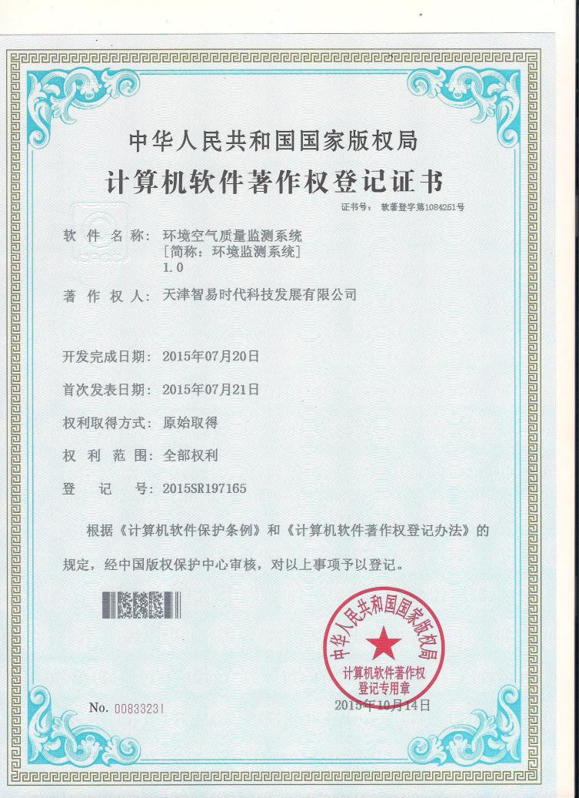
其他专利软著
